De Roddelquiz 14 14=5

1. **Welke volgens velen ongepaste uitspraak deed de Franse president Macron afgelopen week tijdens een toespraak?**

* “J′ai jamais cessé d'être heureux” (Ik ben nooit gestopt met gelukkig zijn)
* “Merci pour les roses, merci pour les épines” (Bedankt voor de rozen, bedankt voor de doornen)
* “La vie n'est pas une fête perpétuelle” (Het leven is geen eeuwig feest)
* “Bon débarras” (Blij dat hij opgehoepeld is; opgeruimd staat netjes - een débarras is een rommelhok)

1. Afbeelding met tekst, Menselijk gezicht, Multimediasoftware, software

   Automatisch gegenereerde beschrijving**Wat doet deze vrouw?**

* Ze is op zoek naar een huis dat ze kan huren
* Ze is een buurtprofiel van de wijk aan het maken
* Ze test hoe vriendelijk de buurt is door willekeurig mensen aan  
  te spreken
* Ze is de incarnatie van het geweten van iemand in een huis  
  daar en probeert dat duidelijk te maken

1. **Stel: Qatar heeft olie en China wil deze olie hebben voor zijn fabrieken. Aan welke drie eisen MOET voldaan worden wil deze verplaatsing van de olie en dus de handel daadwerkelijk plaatsvinden volgens de interactietheorie van Ullman?**

* Spread effecten
* Complementariteit
* Politieke stabiliteit
* Transporteerbaarheid
* Geen tussenliggende mogelijkheden
* Geen zware importheffingen of embargo’s

1. **Wat eten ze in Litouwen traditioneel met Pasen?**

* Tavo Akys (kippenogen)
* Luktelk (een prak van aardappels, boter, kaas en eieren)
* Kaltiena (gelei van vlees of vis, een soort aspic)
* Ciuto tuto (opgeblazen kippenvleugels gevuld met suiker en karpaten-ketchup)

1. **Wat is in Engeland het equivalent van “naar bed naar bed zei Duimelot”?**

* To bed to bed said Thumbelot
* This little piggy went to the market
* Goodnight Knobby Knees
* Under the Moon with Mister Spoon
* Get your hands off me Jeff

1. **Wat zien we hier? (3 elementen noemen, +5 punten als u weet wie het is)**

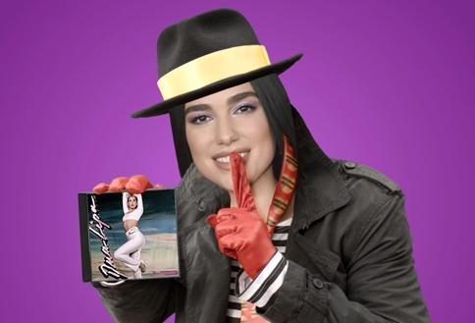

1. **Wiens schuld was het nou eigenlijk dat deze quiz langer op zich heeft moeten laten wachten?**

* Onze directeur Edward
* Die vreselijke internetprovider van een Odido, die ervoor heeft gezorgd dat de internetconnectie op ons hoofdkantoor werkelijk waar te beroerd voor woorden is.
* Onze quizuploader Beckett Badstraat
* Katy Perry

1. **Er hangt een grimmige sfeer tussen Claude en het IJslandse duo Væb. Waarom?**

* 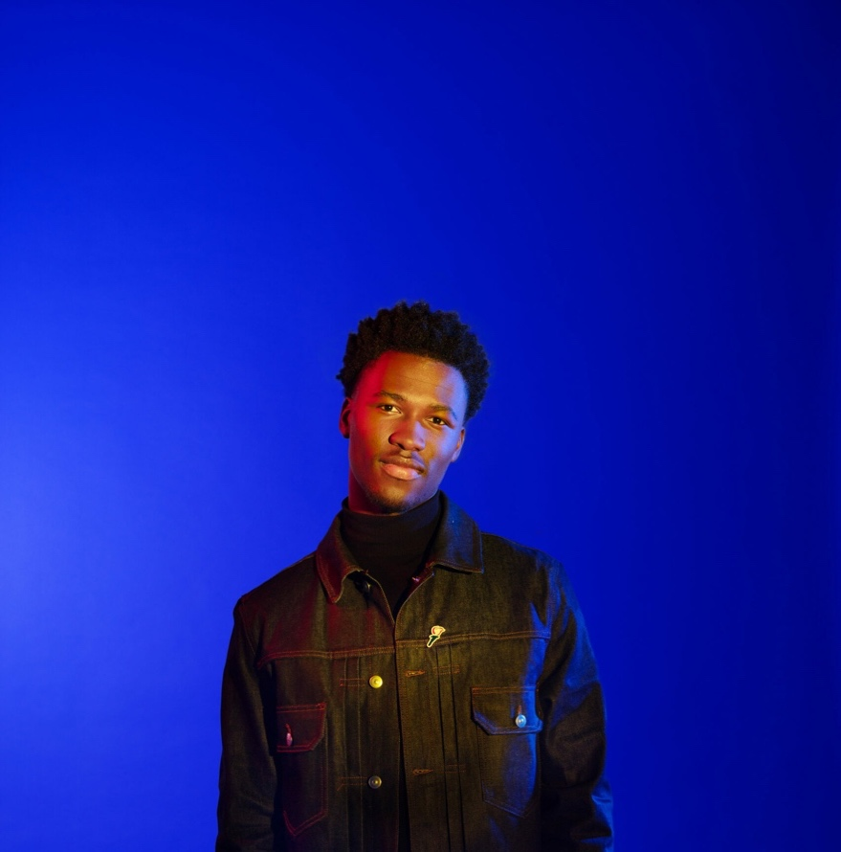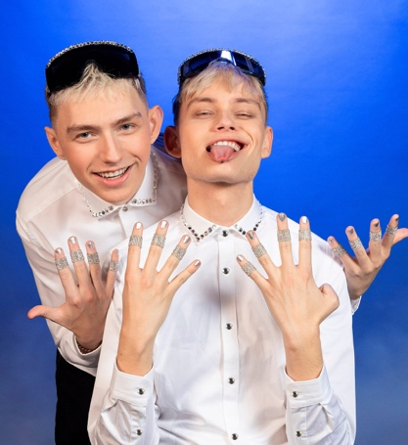Væb heeft gezegd: We dachten dat er vorig jaar een donkere wending was voor Nederland door die diskwalificatie, maar dit jaar is er pas echt een donkere wending gekomen.
* Claude noemde Væb per ongeluk "Veeb" – wat in IJsland een belediging is (betekent "varkenshoeder" of zoiets vaags).
* Væbs nummer gaat over varen op zee. In een interview zeiden de heren dat ze op het podium ‘on a boat’ zullen zijn. Claude begon ze uit te lachen en zei dat ze een beschamende Engelse fout hadden gemaakt. Na een uitwisseling van verwarde blikken tussen Claude, Væb en de interviewer kwam Claude tot een pijnlijke conclusie. ‘On a boat… Wait, that’s how you say it.’ Het was echt heel beschamend en ongemakkelijk.
* Claude krijgt betere repetitietijden en Væb denkt dat er sprake is van Franse favoritisme

1. **Hoeveel mag je belastingvrij schenken?**

* € 2.690
* € 6.713
* € 32.195

1. **Welk aspect van de lichamen van Nick Schilder en Simon Keizer is bijna identiek?**

* Hun rechterbeen, nadat Simons been geamputeerd moet worden, heeft Nick dit uit solidariteit ook laten doen. Ze hebben dezelfde prothese.
* Hun buik. In VWO 6, na te zijn gerevalideerd van hun ongeluk, hebben ze namelijk alle drie dezelfde tattoo laten zetten op hun buik: strijder
* Hun neus. Is het u wel eens opgevallen dat de heren een praktisch identieke neus hebben? Toeval of een plastische ingreep?
* Hun ogen. Ze hebben allebei dezelfde pretoogjes

1. **Welke bizarre familiaire** **opmerking over het songfestival is waar? Kijk bijlage 1 voor uitgebreidere informatie.**

De familie Bosnjak regeert de Balkan dit jaar: Marko (Kroatië), tante Nina (Montenegro) en broer Princ (Servië)

Beatriçe heeft altijd al een homoseksuele zoon willen hebben en heeft daarom een speciale connectie met Marko

Justyna heeft een 19-jarige zoon en zijn naam is Stanisław, dus ze behandelt Kyle Alessandro als haar eigen kind

Charlotte Steele is de aangetrouwde achternicht van Marko Bošnjak

1. **Wie presenteert talkshow Eva op NPO 1?**
2. **Aron Piper is door de jaren heen vaak in het nieuws geweest (bijvoorbeeld toen hij zich vergistte en dacht dat hij te gast was bij Koffietijd), maar wat is toch wel het meest spraakmakende wat hij ooit heeft gedaan?**

* Hij heeft op beschermd wild gejaagd (dassen, roerdompen en heikikkers)
* Hij heeft een heel mooi liedje over de ghetto geschreven
* Hij heeft een paar ouderen om zeep geholpen
* Hij heeft Belgische komiek Patrick Geubels vergeleken met een koeienkop



1. **Heeft Aron geschoten?**

* Ja, dat is de wijze die hij heeft gebruikt om 3 dassen, 1 roerdomp en 6 heikikkers te elimineren
* Nee, in het liedje beschrijft hij juist hoe moeilijk het is om op te groeien in de ghetto waar je ieder moment zomaar neergeschoten kan worden
* Nee, hij heeft de ouderen op een andere manier geliquideerd
* Ja, maar niet met een pistool. Hij heeft lelijke woorden geschoten.

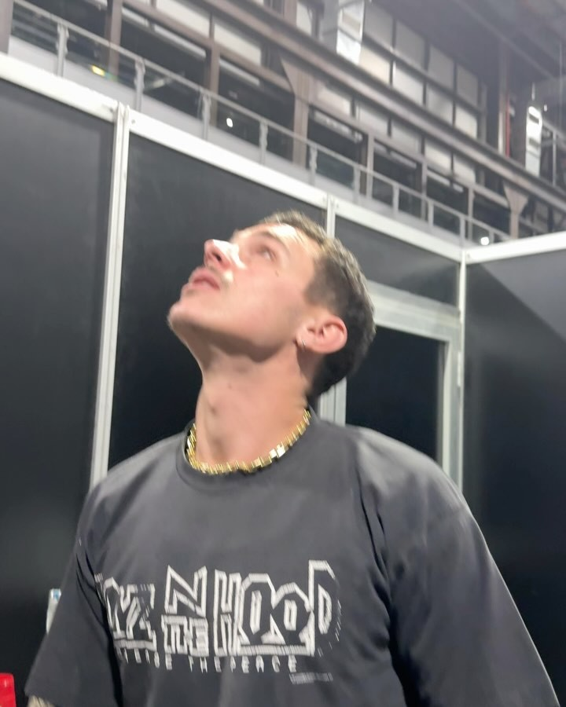

1. **Heeft Aron mensen geraakt?**

* Nee, dieren
* Ja, het liedje heeft echt een prachtige, ontroerende tekst
* Ja, de ouderen en hun geliefden
* Nee, 1 mens in het enkelvoud. Patrick Gebeuls.

1. **Wat was er met Caroline Tensen tijdens de vorige aflevering van Miljoenenjacht?**

* Omdat Tensen jarig was, mocht ze zelf een koffertje openmaken en het bedrag dat er in zat houden. ‘Koffer 4 dan maar’. De koffer werd opengemaakt en ja hoor, de 5 miljoen zat erin… Niet iedereen geloofd dat Caroline gewoon geluk heeft gehad
* Ze gleed uit en viel in een compostbak
* Tensen droeg een oranje kousenbroek. Het zag er echt heel knullig uit.
* Niets, Caroline Tensen presenteert 1 tegen 100. Linda de Mol Miljoenenjacht.

1. **Op welke manier heeft de Kroatische Marko Bošnjak ongewild de kans dat Zweden dit**

**jaar het songfestival gaat winnen flink vergroot? Kijk bijlage 2 voor meer info.**

* 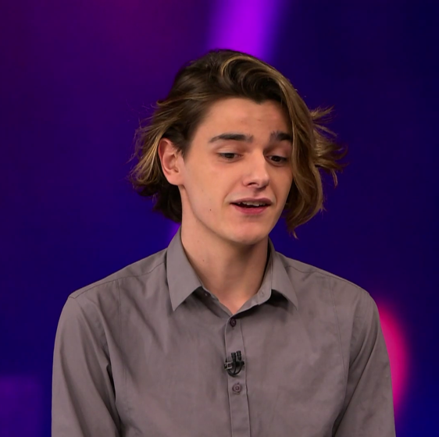Marko vertelde hoe blij hij is dat het Eurovisie publiek hem accepteert, omdat hij in zijn eigen land wordt uitgespuugd nadat hij recent uit de kast is gekomen. Ontroerd en trots keken de heren van KAJ toe. Een deel van het publiek was eerst nog huiverig over Kaj, omdat ze homofobisch zouden zijn, maar dat is dus niet zo.
* Er is een video verschenen waarin de Sloveense Klemen (de grootste rivaal van Zweden) Marko wegduwt als hij hem wil omhelzen en schreeuwt: ‘I don’t wanna be touched by a homosexual’. Deze homofobische actie wordt niet gewaardeerd.

1. **Waarom heeft Ruud Feltkamp destijds ontslag genomen bij GTST?**

* De productie liet Ruud rooibos in schoolslag thee drinken tijdens een scène terwijl ze weten dat Ruud zijn thee alleen in borstcrawl of zeer eventueel rugcrawl drinkt. Sowieso houdt Ruud niet van rooibos thee. Hele nare streek van de productie.
* Hij heeft zicht gestort op zijn cryptobedrijf: Cryptohopper